KAUNO LOPŠELIO-DARŽELIO „TUKAS“ STEAM VEIKLOS ATASKAITA
UŽ 2024 MOKSLO METUS

Kauno lopšelis-darželis „Tukas“ nuo 2020 m. yra STEAM tinklo narys. Kryptingai plėtojant veiklą, kiekvienais metais rengiamas STEAM stiprinimo veiksmų planas. 2024 m. parengto plano tikslas: integruojant STEAM metodus ugdymosi procese, stiprinti ugdymo(si) veiklas lopšelyje-darželyje, siekiant asmeninės vaiko ūgties.
Tikslui įgyvendinti buvo iškelti šie uždaviniai:
1. Skatinti vaikų susidomėjimą gamtos mokslais, informacinėmis technologijomis, inžinerija, matematika ir menais bei ugdyti vaikų kūrybiškumą eksperimentuojant, tyrinėjant ir atrandant.
2. Ugdyti vaikų žinių integravimo ir taikymo kompetencijas, sukurti sąlygas gerinti ugdymo(si) kokybę.
3. Tobulinti įstaigos pedagogų dalykinę, tiriamąją ir kūrybinę kompetencijas STEAM ugdymosi srityje.
4. Skatinti bendruomenės švietimą ir domėjimąsi STEAM veiklomis, organizuoti kultūrinius ir edukacinius renginius.
5. Kurti ugdomąją aplinką, skatinančią pažinti, tyrinėti ir atrasti, turtinti edukacinę erdvę – „STEAM laboratoriją“.
STEAM DARBO GRUPĖS VEIKLA:
2024 M. sausio 15 d. Nr. V-13 patvirtintas Kauno lopšelio-darželio „Tukas“ Gamtos, technologijų, inžinerijos, menų, matematikos dalykų (STEAM) stiprinimo veiksmų planas, 2024 m. rugsėjo 2 d. Nr. V-170-1 patvirtintas Ugdymo metodų, skirtų STEAM plėtotei, taikymas, 2024 m. rugsėjo 10 d. Nr. V-172 atnaujinta STEAM darbo grupės sudėtis. STEAM veiklų vykdymas atsispindėjo Kauno lopšelio-darželio „Tukas“ mėnesio veiklos planuose.
UGDYTINIŲ PATIRTINIS MOKYMASIS MENŲ SRITYJE:
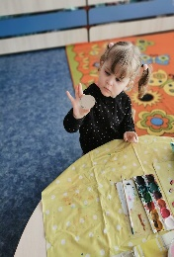
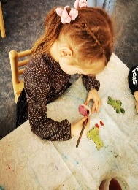
„Mano margutis“. Su vaikais dažėme medinius kiaušinius akvarele - spalvas liejome, maišėme keletą spalvų ir stebėjome, kas gaunasi. Žinoma, kai kurie savo margučius norėjo palikti vientisos spalvos. Vėliau, kiaušiniams išdžiuvus, vaikai juos apklijavo pasirinktais lipdukais. Vaikai taip išreiškė savo vaizduotę, lavino kūrybiškumą.
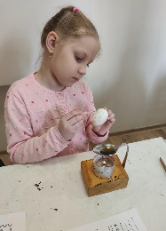
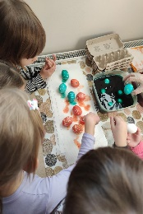
„STEAM margučiai“. Grupės ugdytiniai keliavo į Raudondvarį marginti kiaušinių. Vaikai išbandė tradicinį senovės lietuvų kiaušinių marginimo būdą vašku. Kadangi vaikai dirbo su karštu vašku, kuris labai greitai sustingdavo, tai ugdė kantrybę bei atsargumą. Taip pat vaikai stebėjo kaip naudojant šiuolaikinius IT įrenginius galima numarginti margutį.
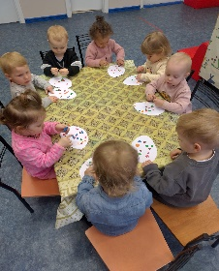
„Maži margučiai“. Vaikai iškirptus iš popieriaus kiaušinukus dekoravo su įvairių spalvų plastilinu, , mokomės pažinti spalvas. Lavėjo smulkioji motorika ir skaičiavimo įgūdžiai.
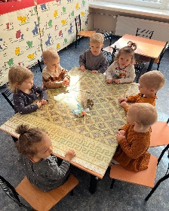
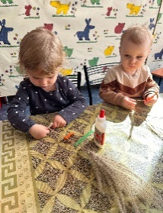
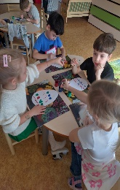
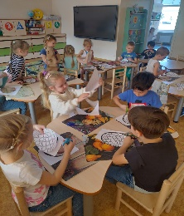
„Vai kokia graži mano verba“. Verba yra iš augalų šakelių ir gėlių kuriamos puokštės, kurias katalikai Verbų sekmadienį šventina bažnyčioje. Vaikučiai gamino ryškiaspalvę verbą.Naudojom džiovintą šakelę,vaikai ją tyrinėjo,taip pat klijavo spalvotus iškirptus lapelius,naudojo kartono ritinėlius verbai sukurti.
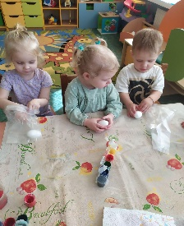
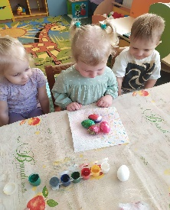
„Džiaugiasi vaikučiai, kokie gražūs jų margučiai“. Vaikai, ausų krapštukų pagalba, margino kiaušinius, kuriuos patys iškirpo iš popieriaus. Naudojo įvairių spalvų guašą. Gavosi labai meniški raštai ir kiekvieno vaiko darbelis buvo individualus ir savaip gražus.
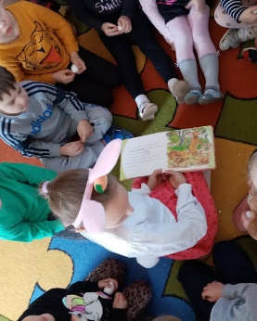
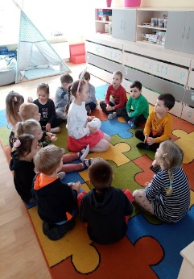
„Mano margutis“.Vaikams į maišelius įdėjom įvairių spalvų dažų ir po vieną margutį. Mažieji savo piršteliais margino margučius, stebėjo, kaip maišosi ir liejasi spalvos. Kiekvienas margutis buvo išskirtinis, spalvotas, meniškas.
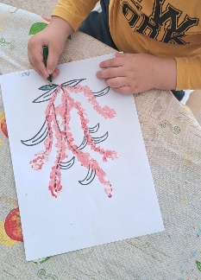
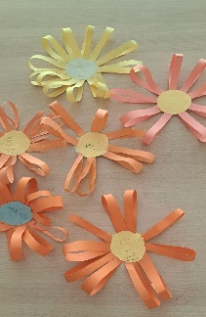
,,Velykų kiškis”. Grupėje apsilankė svečias ,,Velykų kiškutis“. Veiklos metu buvo pademonstruotos skaidrės su informacija apie kiškius, kiaušinių dažymo ir Velykų šventimo tradicijas. Vaikai rideno kiaušinius, kiškelis bendravo su vaikučiais, paskaitė knygelę apie kiškių šeimyną. Na ir žinoma, nepamiršo dovanėlių.
,,Pavasariniai žiedai”. Vaikai gamino spalvotus gėlių žiedus iš spalvoto popieriaus. Vaikams daug gerų emocijų sukėlė štampuojant su ausų krapštuku ir išgaunant smulkius žiedelius.
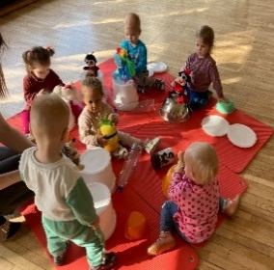
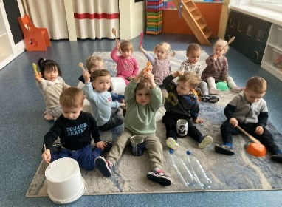
,,Skambantys puodai”. Ant kilimo paruoškime įvairių virtuvės reikmenų kompoziciją: puodų, kepimo formų, plastikinių, metalinių dubenų, plastikinių butelių, medinių šaukštų, kibirų ir kt. Pakvietėme vaikus laisvai tyrinėti išdėliotus virtuvės įrankius. Paleidome ritmiškos muzikos, pagal kurią smagu mušti ritmą, įrašą. Leidome vaikams patiems savarankiškai atrasti grojimo būdą. Stebime ir fiksuojame. Po kiek laiko pasiūlome pagroti įvairiais šaukštais. Mokomės skaičiuoti iki trijų. Kitą veiklos dieną paslepiame po puodais mėgstamus vaikų žaisliukus. Žaidžiame žaidimą „Mano žaisliukas dingo – mano žaisliukas atsirado“. Neskubame, leidžiame vaikams patiems surasti pasislėpusius žaisliukus. Kai vaikas žaisliuką suranda, pasiūlome žaisliukui pašokinėti.
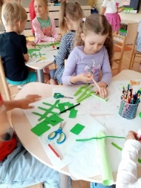
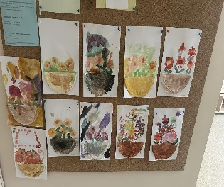
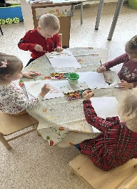
,,Spalvos ir spalviukai”. Su vaikais turėjome savaitės temą ,,Sveika vasarėle, pasitinkame atostogas”. Šios temos metu kalbėjome apie vasaros metų laiko požymius, kuo skiriasi vasara nuo kitų metų laikų, vardinome požymius, todėl vaikai išskyrė patį jiems aktualiausią, visagališkiausią-,,spalvota vasara”. Todėl su vaikais nusprendėme pagaminti spalvotą- vasarišką meninį darbelį ,,Spalvos ir spalviukai vasarą”.
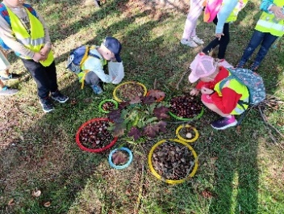
„Zipio draugas“. Ruošiantis pamokėlėms „Zipio draugai“, vaikai iš spalvoto popieriaus gamino popierinį vabalą Zipį. Karpė, klijavo reikalingas dalis vabalui gyvalazdei, pabaigoje piešė “veiduką”.
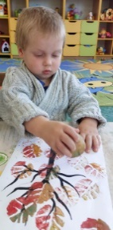
,,Rudens paveikslas”. Vaikai atsinešė rudens gėrybių: lapų, eglės ir pušies kankorėžių, gilių, kaštonų, šakų, pasakė ant kokio medžio kokia gėrybė auga, parodė ir įvardino medžius augančius darželio erdvėse, bandė juos skaičiuoti ir visi kartu panaudodami rudens gėrybes kūrė rudens paveikslą.
,,Rudenėlio spalvos” - Vaikai maišė spalvas ir skaptuotos bulvės štampuku štampavo rudeninius spalvotus medžių lapus.
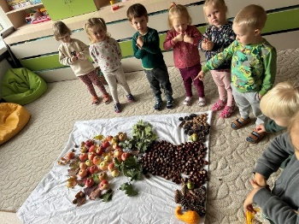
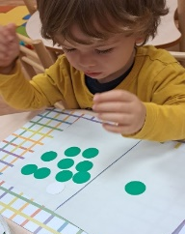
,,Rudens paveikslas” - gilė po gilės, kaštonas po kaštono, taip ruduo atkeliauja ir į mūsų grupę ir kiemo aikštelę. Na, negali praeiti pro šias rudens gėrybes vienos kitos neįsidėję į kišenę vaikai. O grįžus dėliojam, skaičiuojam ir tada aplanko mūza, ir įkvėpimas, sukurti kažką įdomaus. Taip ir gimė vaikų darbelis iš kaštonų, gilių ir kankorėžių „Rudens paveikslas“.
,,Vienas ir daug”. Su vaikais kalbėjome apie vieną daiktą ir daug daiktų, jų ieškojome grupėje. Vaikai deliojo vienoje pusėje lapo vieną eglute o kitoje daug eglučių, tai pat dėliojo ir spalvotus rutuliukus. Vaikai spalvino skaičių vieną ir jį aplikavo.
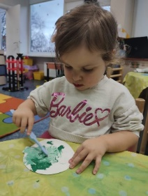
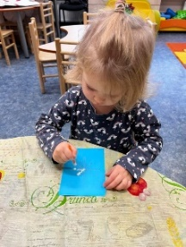
,,Snaigė mano delne”. Vaikai aktyviai įsitraukė į kūrybinę veiklą. Įvairiomis meninėmis priemonėmis pavaizdavo snaiges. Vaikams ši veikla patiko, nes išbandė dar nebandytą būdą, štampavimą su šiaudeliu.
,,Kalėdiniai žaisliukai”. Vaikai gamino Kalėdinius žaisliukus, rinkosi spalvas, su dantų šepetėliu atliko kūrybinius darbelius. Mokėsi nudažyti visą kalėdinį žaisliuką.

UGDYTINIŲ PATIRTINIS MOKYMASIS INŽINERIJOS SRITYJE:
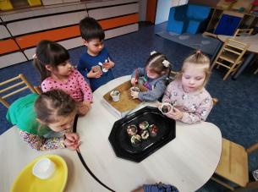
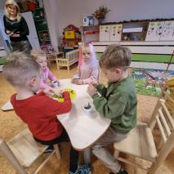
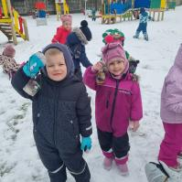
„Ledo žaisliukas“ Kiek nedaug reikia, kad vaikai pasijaustų tikrais menininkais. Vanduo, įvairios gamtos gėrybės, vanduo ir šaltas oras lauke. Sustingus žaisliukams, juos pakabinome ant krūmo, tyrinėjome kaip jie gražiai sušalo, kokiomis formomis, burbuliukai oro viduje.
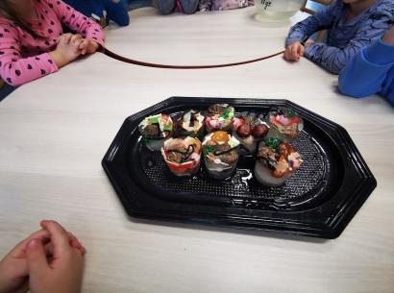
,,Ledinis žaisliukas“ Panaudodami įvairias gamtines medžiagas ir vandenį, ,,Voveriukų” grupės vaikai sukūrė neįtikėtino grožio puošmenas, kuriomis papuošė savo grupės lauko aikštelę.
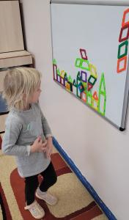
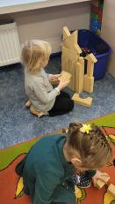
,,Namai, namučiai - statau svajonių namą” “Drugelių” grupės vaikai netgi dvi savaites kalbėjo ir atliko darbelius susijusius su namais. Sužinojome, kad yra ne tik namai, bet ir daugiabučiai. Statydami namus prisiminėme ir geometrines figūras bei skaičiavome, kiek jų sunaudojame statant savo svajonių namą. Per keletą savaičių buvo aptarta ne tik namai, kuriuose gyvename mes, žmonės, bet ir įvairūs gyvūnėliai st paukšteliai.
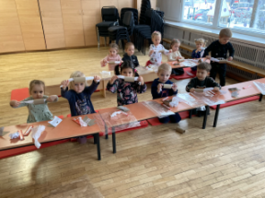
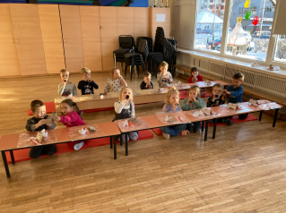
,,Kur ieškoti muzikos spalvų?” Naudojant priemones iš popieriaus ir plastikinį maišelį - aiškinomės su ugdytiniais - kaip gaminamas popierius ir plastikas, kur ieškoti muzikos spalvų. Aiškinomės, skaičiavome, kiek ir kokių muzikos spalvų galime išgauti, naudojant išdalintas priemones. Aiškinomės, kodėl naudojant tas pačias priemones išgaunamas kitas garsas. Klausėme, tyrinėjome, pateiktas priemones, garsus. Iš pateiktų priemonių ugdytiniai konstravo, įvairius statinius.

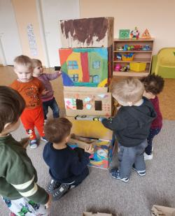
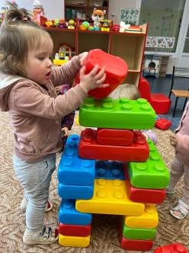
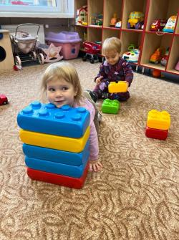
,,Pastatyk spalvotą bokštą“ Vaikai pasirinko norimas kaladėles.Iš jų statė ir kūrė norimus bokštus. Mūsų veikloje vaikai bandė statyti aukštą bokštą bei namą.Taip dėliodami kaladėles vaikai geriau supranta balansą,kodėl kaladėlės laikosi viena ant kitos ir kaip sudėti ,kad bokštas nesugriūtų.Taip pat vaikai skaičiavo kaladėles vienas du trys
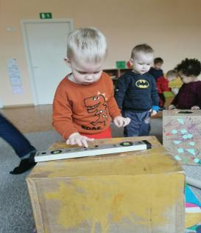
,,Pilį aukštą pastačiau” Vaikai statė pilis iš antrinių žaliavų (kartoninių dėžių, kartono ritinėlių). Matavo, skaičiavo, dėjo pagal dydį, dažė guašu, puošė vėliavėlėmis. Matavimui naudojo liniuotę ir gulsčiuką. Ugdė pažinimo įgūdžius, bendravimo ir
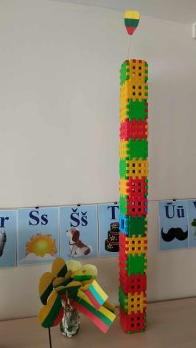
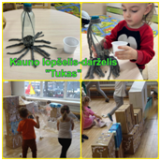
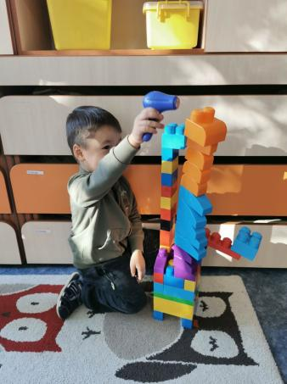
,,Pastatyk bokštą“ Veiklos metu apžiūrėjome Lietuvoje esančius bokštus, kurių Lietuvoje yra daugiau negu 30. Visi jie skirtingi, bet įspūdingi savo aukščiu, o aukščiausias Vilniaus televizijos bokštas 190 metrų. Aptarėme, kokiuose apžvalgos bokštuose vaikai yra apsilankę, kas jiems labiausiai įsiminė. Diskutavome iš kokių medžiagų buvo statomi bokštai. Uždaviau vaikams klausimą: iš ko ir kaip galime pastatyti, ar sukonstruoti bokštą savo grupėje. Vaikų pasiūlymai: iš kaladėlių, įvairių konstruktorių, popierinių dėžių, ritinių, plastikinių butelių, kartono, popierinių vamzdelių ir kt. Nutarėme, kad sukursime aukščiausią Lietuvos Vilniaus televizijos bokštą panaudodami grupėje esančias priemones.
Sveikatiados projektas - ,,Tvari žiema su Sveikatiada“ Iš to ko jau nereikia, vaikai prigamino ir lesyklėlių, ir priemonių sau žaidimams. Dėžes apklijavo sniego imitacija ir gavo daug žaidimui sniego luitų. O iš išmetimui skirto celofano pasigamino ledo rūmus.
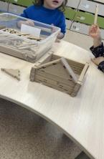
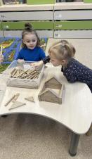
,,Mano namas” Vaikai statė namą iš medinių detalių, laikėsi instrukcijų, ieškojo atitinkamų detalių pagal namo statymo planą. Įtvirtino sąvokas: namas, stogas, langai, durys.
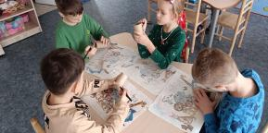
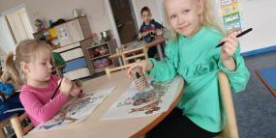
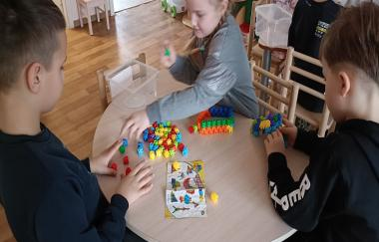
,,Mano pilis mano tvirtovė” Su vaikais prisiminėme, kokios dalys sudaro pilį (langai, pagrindinis įėjimas, plytos/akmenys, stogas) ir kokios vietos yra saugiausios užpuolus priešams. Vėliau kibome į darbus ir patys ,,statėme” bokštus, juos jungėme į bendrą pilį, kūrėme aplinką (upelį, tiltą).
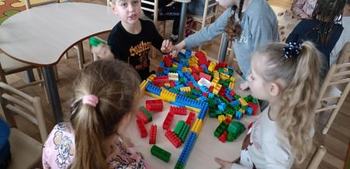
,,Kaip pastatyti pilį” Susiskirstėme į 3 komandas ir kibome į darbus! Vaikai komandose sprendė, kokias priemones ir medžiagas naudos pilių statybai, skirstėsi komandines užduotis, kas bus už ką atsakingas, tarėsi dėl pilies išvaizdos. Vėliau visos komandos pristatinėjo savo darbus atsakant į pateiktus klausimus (kokias priemones pasirinko statyboms, kas dirbant komandomis buvo sunku/lengva, ką kitą kartą darytų kitaip ir pan.).
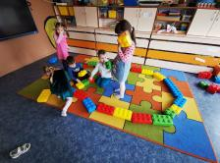
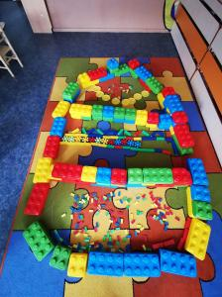
,,Margutis kitaip“ Kalbėjomės su vaikais apie Velykų tradicijas, margučio simboliką, kiaušinių marginimo būdus. Diskutavome iš ko dar gali būti pagaminti kiaušiniai ir kokio jie gali būti dydžio. Pasiūliau vaikams sukurti kiaušinį, tokio dydžio, kaip grupės kilimas. Vaikai patys rinkosi ir dėliojo kiaušinį iš įvairiausių medžiagų, daiktų esančių grupėje.
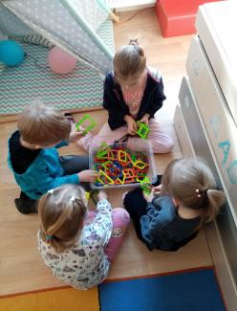
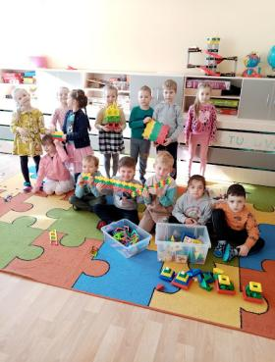
,,Konstruoju vėliavą’’ Vaikai iš grupėje esamų priemonių; magnetinių detalių, plus-plus konstruktoriaus detalių konstravo Lietuvos vėliavą. Visi draugiškai vieni kitiems patarinėjo, kaip susjungti reikiamas dalis, kiti buvo asistentais, paduodavo reikalinų spalvų detales. Derindami spalvas, gilinosi į detalių sujungimo subtilybes.
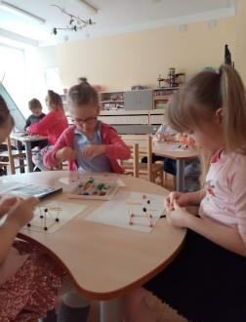
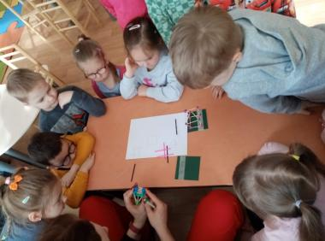
„Statau namą“. “Drambliukų” gr. vaikai sužinojo, kas yra susijungimo ir susikirtimo taškai. Išsiaiškino, kad namo sienos turi kampus, tai susijungimo taškai. Statant rąstinį namą, sienos sujungiamos naudojant susikirtimo taškus. Pagal matytus pavyzdžius, pasirinko “statyti” namą naudojant susijungimo taškus. Pirmiausiai suskaičiavo kiek pagaliukų reikės sienoms ir stogui. Vieni vaikučiai pasirinko medinius krapštukų pagaliukus, kiti plastmasinius pagaliukus, sienų sutvirtinimui naudojo plastiliną. Suformuoti erdvinį namą visiems vaikučiams pavyko, džiaugės gautu rezultatu.
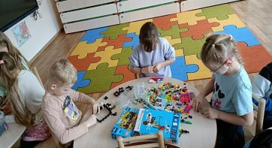
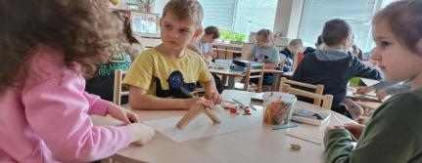
„Kokiuose namuose gyvena žmonės?“. Namų gali būti pačių įvairiausių. Bet ko gi reikia, kad namas būtų tvirtas ir jame būtų saugu gyventi? Naudodami pačias įvairiausias medžiagas (tarp jų ir plastiliną bei medinius pagaliukus) komandomis statėme kuo tvirtesnius namus ir juos pristatinėjome grupės draugams.
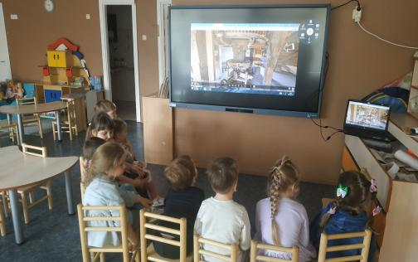
,,Virtuali kelionė - malūnas” ,,Voveriukų„ grupės vaikai ,,vyko“ į virtualią ekskursiją į Žaliūkių malūnininko sodybą. Vaikai apžiūrėjo vėjo malūną, sodybos kiemą, augintinius ir malūnininko namą. Pabuvojo malūno viduje, apžiūrėjo girnas ir kitus įrenginius esančius malūne. Po to vaikai spalvino, gamino, konstravo savo vėjo malūnus, gamino jiems sparnus, piešė ir skaičiavo malūno langus, sparnus, sužinojo, kad juos suka vėjas.
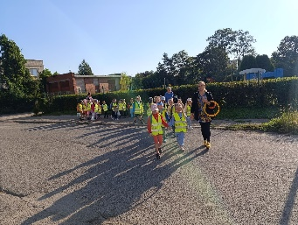
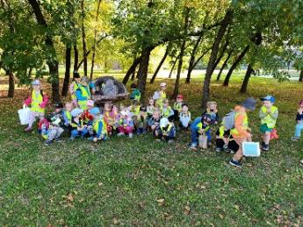
Išvyka į Kalniečių parką STEAM veikla ,,Gamtos mozaika” Šios veiklos metu su ugdytiniais prisirinkome gamtos gėrybių: lapų, eglės ir pušies kankorėžių, gilių, kaštonų, šakų. Vaikai prisiminė medžių pavadinimus, bandė įvardinti ant kurio medžio auga gilės, kankorėžiai, kaštonai. Besidžiaugdami ir tyrinėdami, skaičiuodami rudens gėrybes kūrėme rudeninę kompoziciją, kuria džiaugiamės patys ir palikome pasigrožėti kitiems.
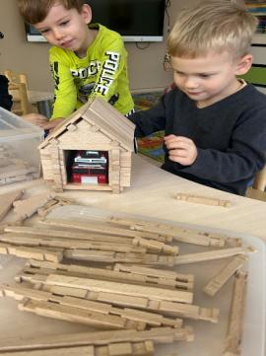
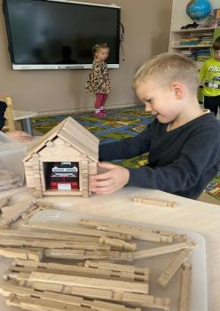
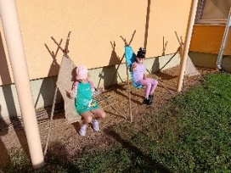
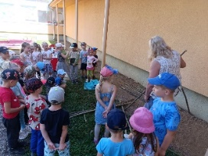
,,Krėslas gamtoje” Dominyko tėvelis pasirūpino lazdyno lazdomis, kitomis priemonėmis pasirūpino mokytojos. Vaikai išbandė lazdų tvirtumą, matavo, atrinko vienodas lazdas pagal ilgį ir storį, bandė rišti, sukti virveles, ieškojo ir lygino akmenukus, kurių reikėjo krėslų tvirtinimui. Visi vaikai išbandė krėslų tvirtumą ir nustebo kaip ten patogu sėdėti.
,,Jurgeli- meistreli” Medinis konstruktorius grupėje labai mėgstamas vaikų užsiėmimas. Šį pusdienį vaikai sugalvojo užsiimti įdomia veikla, susidomėjo namo statyba. Statyba užtruko labai ilgą laiką, pareikalavusi susikaupimo, dėmesio koncentracijos. Vakare buvo pabaigtas namas, kuris visgi virto garažu.
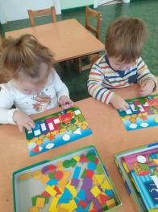
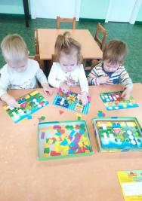
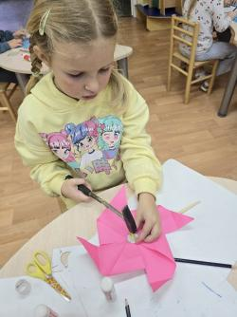
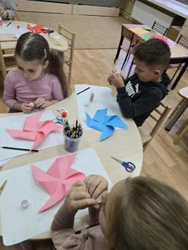
„Vėjo malūnėlis“ Prieš gaminant vėjo malūnėlį, vaikučiai pirmiausiai paklausė „Ar jis suksis?“. Malūnėlio sparnus išlankstė, sukirpo ir suklijavo iš spalvoto popieriaus. Kad būtų patogu ir saugu sutvirtinti malūnėlio propelerius, ašį papildomai sutvirtino kartono apskritimu. Visiems vaikučiams puikiai sekėsi apskritimo centre su adatėle, padaryti skylutę, priklijuoti ant malūnėlio ir su tinkamu plaktuku įkalti adatėlę per vidurį į lazdelę.
,,Figūrėlių nameliai” Vaikai iš didelių kaladėlių stengėsi pastatyti kuo aukštesnius ir tvirtesnius bokštus, kad šie nesugriūtų, vėliau prie stalo dėliojo namelių paveikslėlius tinkamai parinkdami geometrines figūras.
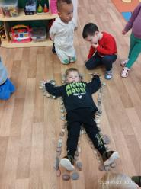
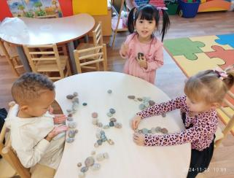
,,Stebuklingi akmenėliai” Ar kada nors pagalvojote, kad akmenėliai gali būti stebuklingi? Taip su vaikais praėjome pokalbį -diskusiją liesdami, čiupinėdami įvairius akmenėlius. Žvelgdami į juos , galime tyrinėti pasaulį, kurti, mokytis ir net išrasti naujų dalykų. Akmenėliai padeda suprasti gamtą. Galima tyrinėti jų formas, spalvas. Su didinamuoju stiklu pabandėme apžiūrėti akmenėlius iš arti. Akmenėliai gali būti ir statybinė medžiaga. Galima statyti bokštus, tiltus ir pan. Iš akmenėlių galima kurti meno kūrinius: nudažyti juos ryškiomis spalvomis, paversdami gyvūnais ar net paslaptingais simboliais. Stebuklingi akmenėliai moko mus tyrinėti, kurti ir stebėti pasaulį.Tad paėmę akmenėlius į rankas mes atradome ir savo mažus stebuklus.
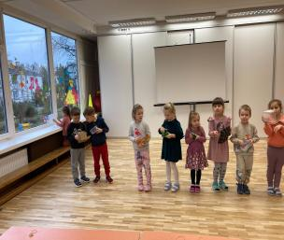
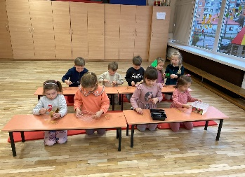
,,Skambančios stygos” Išdalinamos įvairaus dydžio dėžutės ir įvairios plonos gumelės. Vaikai pasitelkę savo fantaziją, gamino styginius instrumentus: uždedant gumeles ant įvairių dėžučių, grojo stygomis, skirtingo ilgio, kitokio skambesio. Klausėsi stygų skambesio, kalbėjimės, diskutavome, apie garsą, stygas, instrumentus, skaičiavome stygas.
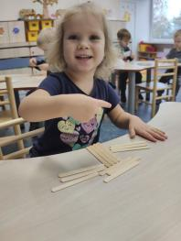
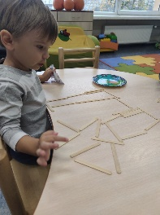
,,Medinis mano namas” Vaikai, naudodami medinius ledų pagaliukus, bandė pagal pateiktą pavyzdį sudėti namuko formą. Vieniems - pavyko labai greitai, todėl toliau kūrė patys, nenaudodami jokio pavyzdžio.

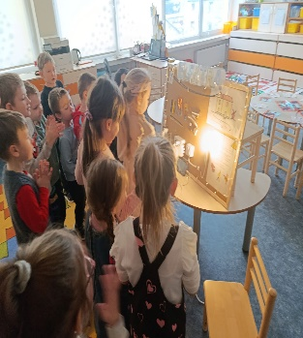
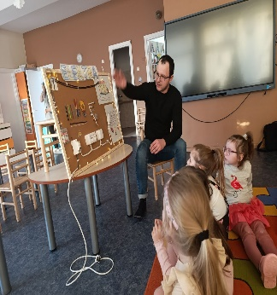
,,Elektros paslaptys”. Kartu su mokytojomis ugdytiniai žiūrėjo mokomąjį filmuką vaikams ,,Kas yra elektra? Elektra mūsų namuose’’ ir susipažino ir su mūsų senovės istorija, kai nebuvo elektros ir elektros prietaisų. Aptarė ką sužinojo, iš kur atsiranda elektra? Kokius elektros prietaisus naudoja savo namuose? Ką turi grupėje? Ugdytiniai suvokė, kad elektra didžiulis mūsų gyvenimo pagalbininkas. Grupėje apsilankė Dominyko tėvelis, kuris vaikams pristatė savo pagamintą stendą ,,ELEKTRA“. Vaikai praktiškai galėjo pamatyti, išbandyti kaip veikia elektros grandinė, sužinojo, kad elektra ne tik naudinga, bet ir pavojinga. Tėvelis supažindino vaikus, kaip saugiai elgtis su elektra ir elektros prietaisais ir ką daryti atsitikus nelaimingam atsitikimui.
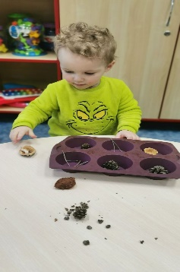
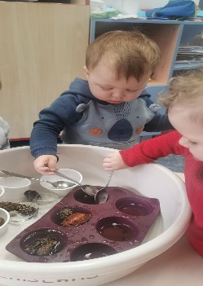
„Ledo gniaužtuose” Projekto tikslas - išsiaiškinti vandens ir ledo savybes, ugdyti aplinkos pažinimą, mąstymą, matematinį suvokimą, kūrybiškumą, smalsumą. Lavinant smulkiąją motoriką ir mažinant vartotojiškumą, tyrimui atlikti kūrybiškai pasirinkome turėtas gamtines medžiagas. Vaikai su smalsumu jas tyrinėjo, rūšiavo, smulkino. Į įvairias formeles, pagal ilgį, dydį, formą, spalvą , sudėjome smulkių detalių. Suaugusiojo padėdami formeles užpilėme vandeniu ir palikome lauke užšąlti. Užšąlusias formeles tyrinėjome, stuksenome ledą kietais įrankiais, mėginome išlaisvinti užšąlusias gamtines medžiagas, lyginome kaip skystas vanduo pakeitė pavidalą į kietą ledą ir laukdami bei deliodami ledo formeles stebėjome ledo virsmą į vandenį.

UGDYTINIŲ PATIRTINIS UGDYMASIS TECHNOLOGIJŲ SRITYJE:
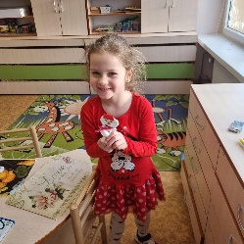
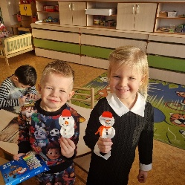
„Mes nulipdėm sniego senį“. Lavino ugdytiniai meninę, estetinę erdvinį suvokimą, kūrybiškumą. Vaikai iš vatos diskelių suklijavo sniego senelius, juos priklijavo prie medinių pagaliukų, suklijavo akis, nosį, kirpo kepures.
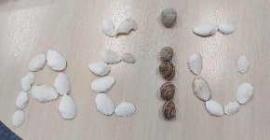
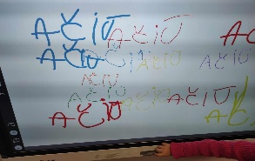
„Kaip galima parašyti stebuklingą žodį - AČIŪ?“. Vaikai plėtojo socialinę,
emocinę, skaitmeninę kompetencijas. Sukūrė padėkos žodį „AČIŪ“ iš pasirinktų gamtinių priemonių bei naudojant SMART lentą. Vaikai siejo garsą su raide, kopijavo žodį „AČIŪ“. Naudodami STEAM elementus ir SMART lentą , kūrė bei rašė padėkos žodį ,,AČIŪ”. Plėtojo pažinimo, kūrybiškumo, skaitmeninę kompetencijas.
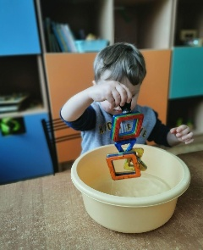
„Magneto galia“. Vaikai susipažino su magneto savybėmis. Sužinojo, kad magnetas traukia metalinius daiktus net per popierių, stiklą, vandenyje. Magnetai būna įvairių formų, dydžių, spalvų. Išsiaiškino magneto galias, lavino mąstymą, smulkiąją motoriką, pažinimo įgūdžius, sakytinę kalbą.
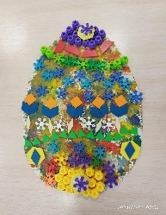
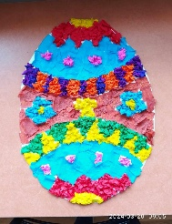
„Margučių šou“. Susipažinę su tradiciniais margučių raštais, ornamentų bei spalvų simbolika, vaikai, panaudodami įvairias dailės priemones, margino kiaušinius. O kai jų tiek daug įvairiausių gavosi, surengėme margučių šou.
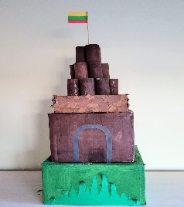
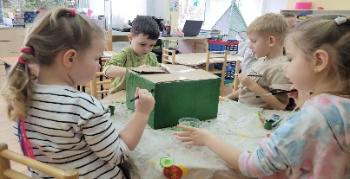
„Aš kuriu“. Veiklos metu grupės vaikai konstravo ir statė pilį iš antrinių žaliavų. Statyboms panaudojo skirtingo dydžio kartonines dėžes ir popierinius ritinėlius. Kartonines dėžes ir ritinėlius dažė rudoms ir žaliomis spalvomis, dekoravo spalvotu popieriumi “Vaikai dalinosi idėjomis ir mintimis, lavino erdvinį ir loginį mąstymą, smulkiąją ir stambiąją motoriką. Taip pat ugdė ir stiprino bendradarbiavimo gebėjimus. Ugdytiniai džiaugėsi, kad pavyko atnaujinti naudotus daiktus, ir taip tausoti gamtos išteklius.
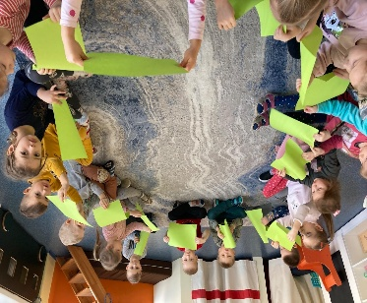
,,Kur ieškoti ritmo.”. Ugdytiniams buvo išdalinti žali popieriaus lapai ir klausant muzikos, pirštukais stengėsi ritmiškai pavaizduoti, dviejų paukštelių istoriją: klausant muzikos, laikant popieriaus lapą, stengėsi pirštuku nupiešti įsivaizduojamus du paukštelius ir paukšteliai atgyja ir pradeda bendrauti, ritmiškais judesiais. Skaičiavome popieriaus lapu atliktus, muzikinius ritminius judesius. Kartojome pirščiukų - paukščiukų istoriją, naudojant žalią popieriaus lapą ir stengėmės: suskaičiuoti, ritmuoti, klausant muzikos. pavaizduoti, ką galime nuveikti su popieriumi.
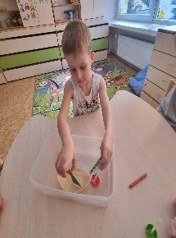
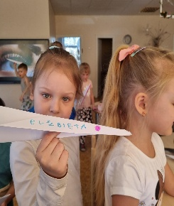
„Kas važiuoja, plaukia, skrenda“. Dauguma grupės vaikų išvardino nemažai transporto priemonių, kurios skrenda, plaukia ar važiuoja. Tačiau labai smagu, patirti patiems, pasigaminti laivelį ir jį plukdyti, bandyti išlankstyti lėktuvą ir jį skraidinti, mašina, kad ir iš popieriaus, bet ratai kartoniniai ir pažaisti lenktynes su draugais.
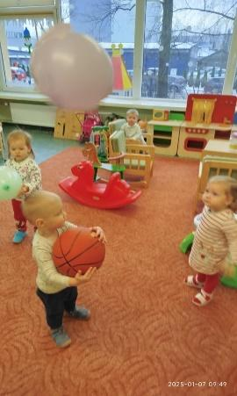
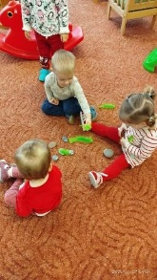
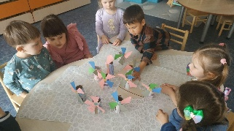
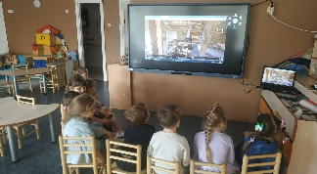
,,Virtuali kelionė - malūnas”. ,,Voveriukų„ grupės vaikai ,,vyko“ į virtualią ekskursiją į Žaliūkių malūnininko sodybą. Vaikai apžiūrėjo vėjo malūną, sodybos kiemą, augintinius ir malūnininko namą. Pabuvojo malūno viduje, apžiūrėjo girnas ir kitus įrenginius esančius malūne. Po to vaikai spalvino, gamino, konstravo savo vėjo malūnus, gamino jiems sparnus, piešė ir skaičiavo malūno langus, sparnus, sužinojo, kad juos suka vėjas.
,,Lengvas ar sunkus“. Kaip mokomąją priemonę naudojom lengvas plunksneles ir akmenėlius. Vaikai galėjo palyginti, kuris, rankytėje laikomas, daiktas sunkus, o kuris lengvas. Dar palyginom daikto svorį, mėtydami lengvą balionėlį ir sunkesnį kamuoliuką.
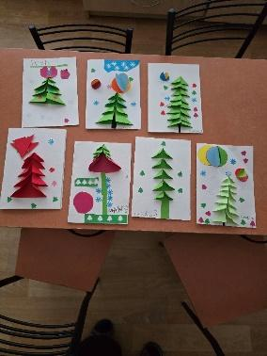
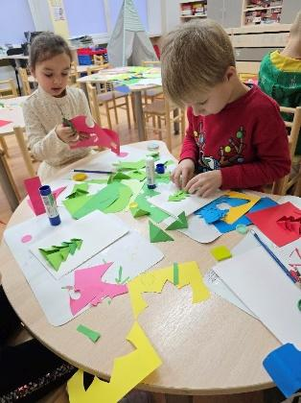
„Šventinis atvirukas“. Vaikai pasirinko spalvotą popierių, patys iškirpo ir susilankstė reikiamo dydžio ir formų detales. Išdėliojo kompoziciją, kaip atrodys bendras vaizdas, suklijavo pagal eiliškumą, gavo rezultatą. Savo rezultatu vaikai liko patenkinti. Nors šiek tiek ilgiau kai kuriems vaikams teko padirbėti, tačiau smalsumo vedami, darbelius užbaigė geromis nuotaikomis.
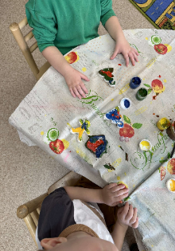
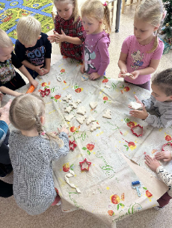
„Kalėdų eglės žaisliukas”. Gaminome su vaikais iš sūrios miltų tešlos kalėdų eglutės žaisliukus. Maišėme miltus, druską ir vandenį, taip vaikai išgavo masę skirtą žaisliukams pagaminti. Išsirinkome sausainių formeles ir pagal jas gaminome, laukiame kol išdžius ir tuomet juos nudažėme.
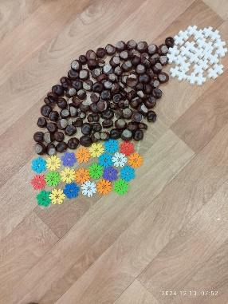
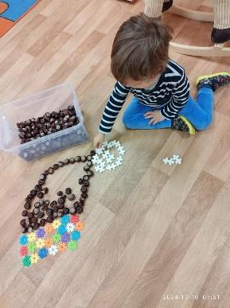
,,Nykštukų kepurėlės”. Su vaikais pasinėrėme į smagią ir spalvingą veiklą- gaminome nykštukų kepurėles iš įvairių medžiagų. Lavinome mažųjų motoriką, kūrybiškumą ir džiaugėmės kartu sukurtomis šventinėmis nykštukų kepurėlėmis.

UGDYTINIŲ PATIRTINIS UGDYMASIS MATEMATIKOS SRITYJE:
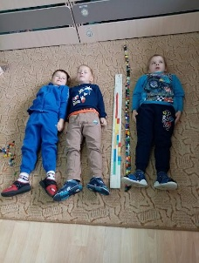
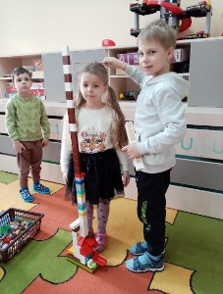
„Išmatuok draugo ūgį“. Vaikai ,,pasigamino” iš skirtingų žaidimo kaladėlių liniuotes, skirtas aukščiui ir plotui matuoti. Išsiaiškino, kad vertikaliai matuojamas aukštis, horizontaliai plotis ir ilgis. Taip pat, vaikai išsiaiškino, kas grupėje yra aukščiausias ir kas žemiausias.

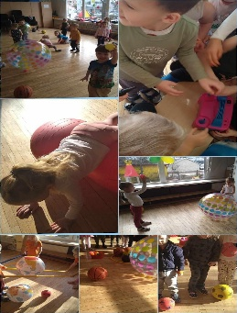
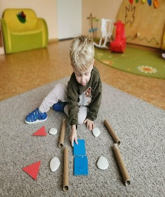
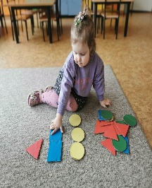
„Sekos ritmu“. Ugdėme vaikų gebėjimą kopijuoti, pratęsti, atkartoti, atpažinti, sukurti vaizdines(geometrinių figūrų, skirtingų dydžių ir spalvų), garsines, žodines sekas.

,,Kamuolys apvalus ir žavus". Vaikai žaidė skirtingo dydžio ir svorio kamuoliais. Sužinojo, kad kamuolius galima ne tik pripūsti, bet ir prikimšti. Lyginom: ar didesnis -tai sunkesnis? O kaip pripūsti? Elektrinė, mechaninė pompa ar burna? Išbandė kamuolių mėtymo, nešimo rungtis.
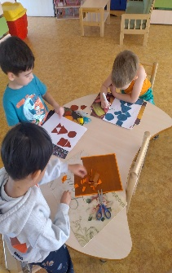
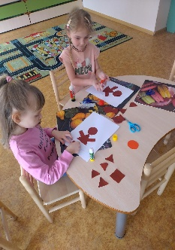
„Žmogeliukas iš geometrinių figūrų“. Vaikai susipažino su įvairiomis figūromis: trikampiu, kvadratu, apskritimu. Sužinojo, kad trikampis, kvadratas, stačiakampis turi kampus, o apskritimas yra apvalus. Žirklėmis išsikirpo iš popieriaus figūras ir baltame popieriaus lape, visi vaikai, suklijavo savo žmogeliuką.
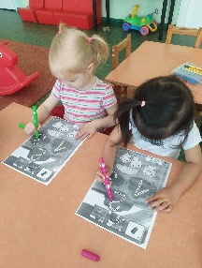
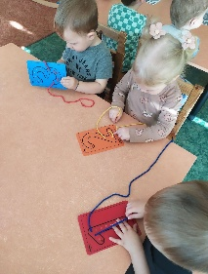
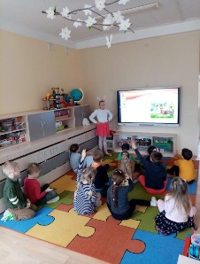
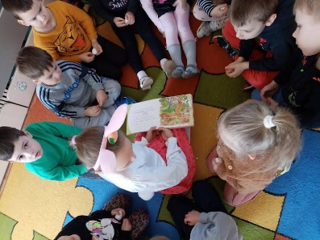
„Skaičių choras“. Grupėje apsilankė svečias ,,Velykų kiškutis“. Veiklos metu buvo pademonstruotos skaidrės su informacija apie kiškius, kiaušinių dažymo ir Velykų šventimo tradicijas. Vaikai rideno kiaušinius, kiškelis bendravo su vaikučiais, paskaitė knygelę apie kiškių šeimyną. Na ir žinoma, nepamiršo dovanėlių. ,, Skaičiuoju iki trijų”. Susipažinome su skaičiais: vienas, du, trys. Vaikai stengėsi juos apvedžioti jungiant taškelius, lavinom susikaupimą, atidumą, pastabumą. Mažiesiems labai patiko ir skaičių kortelės su skylutėmis, kur jie galėjo verti virveles, taip lavinti ir smulkiąją motoriką ir iniciatyvumą, atkaklumą.
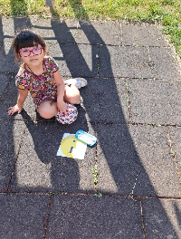
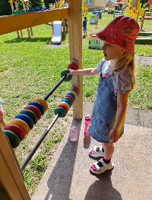
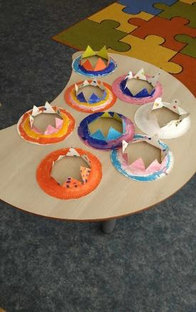
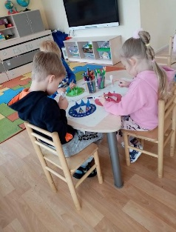
,,Skaičiuoju gamtoje”. Šviečiant skaisčiai pavasario saulutei ,,Meškiukai” nusprendė gilinti skaičiavimo įgūdžius ir paskaičiuoti gamtoje. Vaikai skaičiavo savo vandens buteliukus, spalvotus rutulius bei mokėsi skaičiuoti daiktus pagal atitinkamą skaičių. Lavėjo vaikų loginis mąstymas, skaičiavimo gebėjimai, savarankiškumas, kūrybiškumas.
Respublikinė ikimokyklinio ir priešmokyklinio ugdymo kūrybinių darbų paroda “Mamos karūnas. Ugdytiniai savarankiškai apsibrėžė apskritimus, uždėdami dangtelį nuo žaislų dėžutės. Apskritimo viduryje, subraukė susikirtimo linijas, išbraižė trikampius. Pagal linijas iškirpo žirklėmis gautus trikampius, taip išgavo karūną, kurią aplikavo paruoštomis gėlytėmis iš spalvoto popieriaus, taip pat dekoravo piešdami ornamentus flomasteriais.
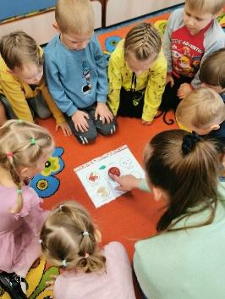
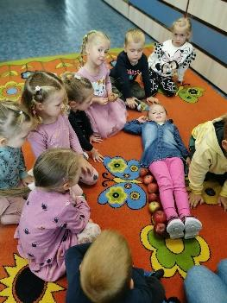
„Obuoliukas”. Vaikai kartu su mokytoja matavo vaikų ūgį, pasinaudojant obuoliais kaip skaičiavimo priemonę. Taip pat pažino obuolio vidų iš arčiau.
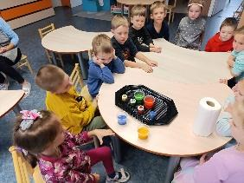
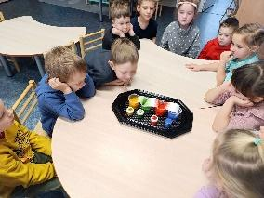
,,Keliaujančios spalvos”. „Voveriukų" grupės vaikai atliko bandymą su vandeniu ir spalvotais dažais. Į vienkartines stiklines pripylė vandens ir jį nudažė keturių spalvų guašu. Sustatė į eilę visas stiklinaites su spalvotu vandeniu ir sulenkę servetėles keliais sluoksniais, įdėjo vieną galą į stiklinaites su skirtingomis spalvomis, stebėjo kaip keliauja ir keičiasi spalvos.
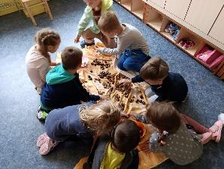
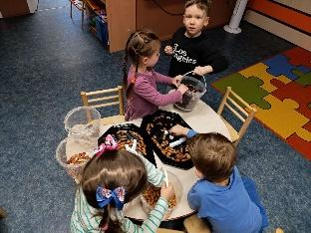
,,Kaštonų matematika”. Vaikai ne tik rūšiavo gamtinę medžiagą, lygino kur daugiau kur mažiau. Iš kaštonų vaikai dėliojo skaičius, geometrines figūras, skaičiavo, kiek reikia kaštonų.
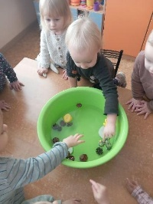
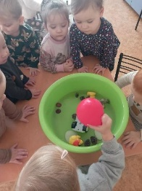
„Skęsta-plaukia”. Vaikai atliko bandymą, kad išsiaiškintų: kokie daiktai skęsta vandenyje, o kokie plaukia. Į vandenį su dubeniu dėjo įvairius daiktus(akmenėlius, kaštonus, mašinėles, antytes, laivelius, balionus) ir stebėjo: kas vyksta? Išsiaiškino, kad sunkūs daiktai skęsta, o lengvi-plaukia.
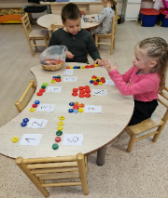
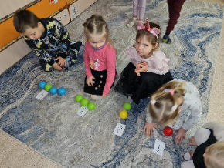
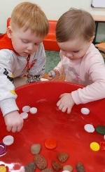
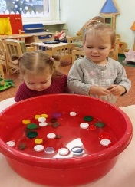
„Skęsta -plaukia”. Atlikome bandymą, su ugdytiniais smalsavome: kokie daiktai skęsta vandenyje, o kokie plaukia? Metė į vandenį akmenėlius, ir plastiko kamštelius, kartu stebėjome, kad akmenukai sunkūs ir skęsta, o kamšteliai lengvi plūduriuoja vandens paviršiumi.
,,Skaičiuoju iki 10“. ,,Meškiukų” grupės ugdytiniai mokantis per žaidimus skatino smalsumą ir susikaupimą bei lavino skaičiavimo įgūdžius nuo 1iki 10.

UGDYTINIŲ PATIRTINIS MOKYMASIS GAMTOS MOKSLŲ SRITYJE

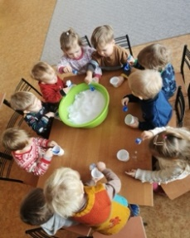
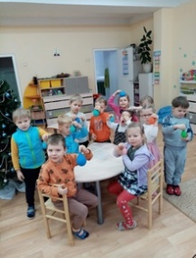
,,Suteik vandeniui formą” - Skystam vandeniui suteikė “formą” supylę jį į balioną. O, kad ledas įgytų kietą būseną (formą), išnešė į lauką, kad užšaltų. sušalus vandeniui, balioną “nurengė”, rado ledo kamuoliukus.
„Žiemos atradimai“ - Vaikai dėjo sniegą į įvairių formų indelius, lašino ant jo pasirinktos spalvos guašą. Stebėjo, kaip sniegas virsta( kambario temperatūroje)vandeniu.
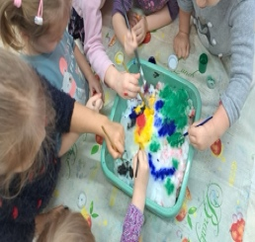
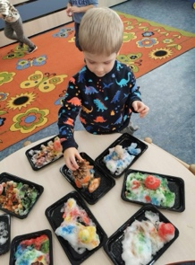
,,Spalvos ant sniego” - Veiklos metu vaikai tyrinėjo sniego savybes, diskutavo kada sniegas tirpsta, kada ne. Ir sugalvojo, kad sniegas gali būti ne tik baltas, bet ir spalvotas.
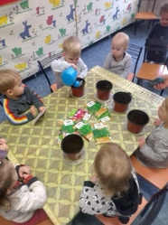
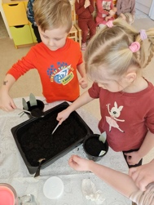
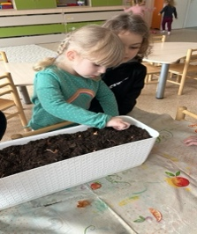
„Aš sėklytę sodinu“ - Viščiukų grupės vaikai sodino augalų sėklytes. Tyrinėjo augalo augimo fazes, sėklytes. Sužinojo kaip reikia prižiūrėti augalus.
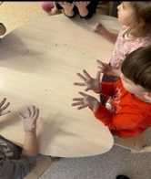
,,Mano rankytės švarios” - atliko eksperimentus su „mikrobais“ ir skystu muilu. Išsiaiškino, ko mikrobai labiausiai bijo ir kaip jų išvengti, kada reikia plautis rankas.

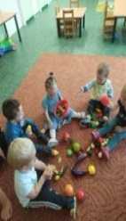
„Lapų skirtumai; skaičiuoju kiek jų daug?“ - Vaikučiai darželio teritorijoje ieškojo lapų, juos lygino tarpusavyje, stebėjo skirtumus pagal formą ir lapų gyslų išsidėstymą. Suskaičiavo, kiek prisirinko.
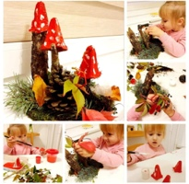
,,Rudens daržovių kraitelė” - Vaikučiai susipažino su įvairiais vaisiais ir daržovėmis, apžiūrėjo jų formas, spalvas, rinkosi mėgstamiausius. Iškirptus vaisius lipino į pintinėles.
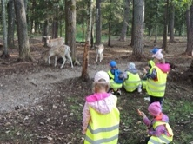
,,Kraitelė grybų” - Vaikai sužinojo apie grybus,susipažino su jų pavadinimais , išsiaiškinome, kur yra kotas, o kur kepurėlė, mokinosi juos atpažinti.
„Perlinių danielių parkas“. Vaikučiai susipažino su danieliais, kuriuos augina ir prižiūri žmonės. Turėjo galimybę juos pamaitinti iš savo rankų, bei pamaitinti ir paglostyti triušius.
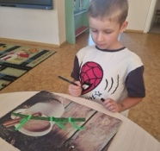
„Bulvių derlius” - Susipažino su bulvių įvairove (raudonos, geltonos, mėlynos). Ieškojo bulvių smėlyje. Jas skaičiavo, rūšiavo pagal spalvą ir dydį. Štampavo iš bulvių padarytais štampais.
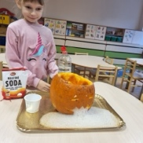
„Zipis mano draugas” - Vaikai susipažino su “Zipio draugais” programa, pasigaminome savo Zipį iš gamtinės medžiagos.

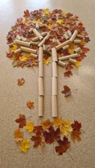
„Putojantis moliūgas” - Tyrinėjo kaip soda reaguoja su actu. Sausa soda nepadarė jokio įspūdžio, bet užpylus acto putojo ir šnypštė. Vaikai svarstė kas bus, kai sumaišys spalvas, ar pasikeis putų spalva.
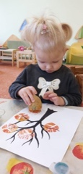
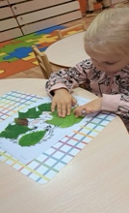
,,Lapų vitražai”- Naudodami pasirinktas kūrybines raiškos priemones iš gamtos, medžio lapus, sukūrėme spalvingus kūrybinius darbus, ,,Ežiukai”.

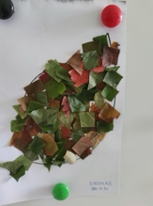
,,Rudens spalvos lapuose” - Vaikai lauke, rinko medžių lapus, aiškinosi jų pavadinimus, juos skaičiavo. Paslėpė po baltu lapu ir spalvino ant viršaus pasirinkta vaškine kreidele, kol atrado paslėpto lapo kontūrus, bandė atspėti kokio medžio lapas išryškėjo.

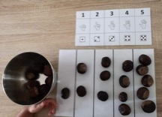
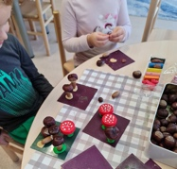
„Gilės ir kaštonai, ko daugiau?“ - Pasiskirstę grupelėmis veiklą atliko su gamtine medžiaga: gilėmis ir kaštonais. Kieme ugdytiniai dėliojo įvairias figūras ir raides iš turimų gamtinių medžiagų.

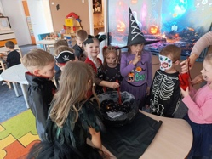
,,Raganų laboratorija” - ,,Raganų laboratorijoje“ įgyvendino įvairias veiklas, atliko STEAM eksperimentus. Stebėjo ,,Spalvotą putojančio moliūgo“ išsiveržimą, Faraono gyvatės virsmą, išbandė slaptą raštą, virė „Raganų sriubą“, pūtė helovyno balionus.
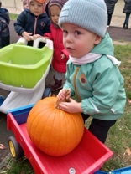
,,Moliūgo gimimo diena” - Tyrinėdami moliūgo sandarą skaičiavom, dėliojo sėklytes. Kilnojo didesnius ir mažiukus moliūgėlius, rinkom, kurie sunkesni, kurie lengvesni.
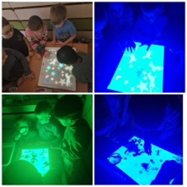
,,Šviesos ir tamsos žaidimai” - Vaikai susipažino su įvairiais šviesos šaltiniais, atliko eksperimentus, su šviesos stalu ir fosforo galiomis, kas skleidžia šviesą, kas vyksta tamsoje.
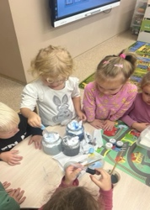
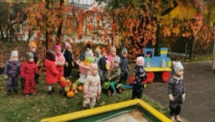
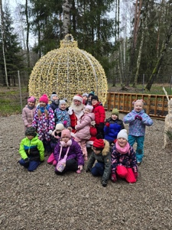
,,Lietaus debesys” - Už lango šalta žiema, krinta snaigės ir mes pagalvojome kuo tampa snaigės pasiekę žemę ir neužkloję sniegu žemės snaigės?O gi lietaus lašeliais! Todėl smalsumo vedami atliko bandymą.

„Kelionė pas Kalėdų Senelį“ - ,,Drambliukų” gr. vyko į „Perlinių danielių“ parką, aplankyti Kalėdų Senelio.

PROJEKTINĖS UGDYMO ĮSTAIGOS VEIKLOS/ ŠVENTĖS:
STEAM projektas „Lesyklėlės žiemojantiems paukščiams“ 2024-01-14 Nr. V-14
STEAM projektas „Stebuklingas žodis – AČIŪ“ 2024-01-15 Nr. V-19
eTwinning projektas „Noriu sportuoti gamtoje“ („I want to do sports in nature“) 2024-01-15 Nr. V-21
STEAM veikla „Drugeliai sniege“ 2024-01-16 Nr. V-24
Rytmetis „Rankyčių švara“ 2024-01-26 V-44
Rytmetis „Pavyk draugą“ 2024-02-01 Nr. V-49
Vasario 16-osios minėjimas 2024-02-05 Nr. V-52
Užgavėnių šventė 2024-02-05 Nr. V-53
STEAM projektas „Mano brangi Lietuva“ 2024-02-13 Nr. V-63
Edukacinė veikla „Kaip veikia kompiuteris, telefonas ir internetas?“ 2024-02-14 Nr. V-65-1
Tarptautinis STEAM projektas „STEAM – linksmoji inžinerija gamtoje“ 2024-02-28 Nr. V-74
Edukacinė veikla „Geologiniai tyrimai“ 2024-03-01 Nr. V-79
Projektas „Laiminga žemė“ 2024-03-06 Nr. V-83
„Lietuvos nepriklausomybės atkūrimo dienos – Kovo 11-osios minėjimas“ 2024-03-07 Nr. V-84
Edukacija su kviestiniu svečiu iš Kauno Dainavos padalinio bibliotekos „Pažintis su interaktyviomis knygomis“ 2024-03-14 Nr. V-91
STEAM projektas „Mano pirmoji vardo raidė“ 2024-03-14 Nr. V-92
STEAM veikla „Velykų margutis“ 2024-03-21 Nr. V-99
STEAM projektas „Ar globoji žemę?“ 2024-03-25 Nr. V-101
Velykų šventė 2024-03-24 Nr. V-103
Edukacinė veikla su policijos pareigūne Jovita Pakeltiene ir šuniuku Amsiumi 2024-04-09 Nr. V-115
Vaikų diena „Šypsosi vaikai“ 2024-05-16 Nr. V-138
Akcija „Rieda ratai rateliukai“ 2024-09-12 Nr. V-187
STEAM projektas „Mažais pirštukais kuriu rudenį“ (I creat autumn with my little fingers) 2024-10-04 Nr. V-211
Projektas „Moliūgas – daržo karalius“ 2024-10-23 Nr. V-234
Akcija Pasaulinei Sveikatinimosi diena paminėti „Labas man, labas tau“ 2024-10-23 Nr. V-235
Ilgalaikis projektas „Pažink žolelę, gerk arbatėlę“ 2024-10-23 Nr. V-236
Helovyno šventė
STEAM projektas „Advento vainikas iš Klevo lapų: Margaspalvis Advento vainikas“ 2024-10-29 Nr. V-239
Projektas „Tolerancijos diena – visi mes svarbūs, nors ir skirtingi“ 2024-10-30 Nr. V-244
eTwinning projektas „Aš ir mano grupės mylimas simbolis“ 2024-10-31 Nr. V-248
Akcija „Pyragų diena“ 2024-11-04 Nr. V-249
„Žibintų šventė“ 2024-11-13 Nr. V-253
Renginys „STEAM pasakų dirbtuvės“ 2024-11-18 Nr. V-256
Edukacija su kviestiniu svečiu „Kapitono Magelano kelionė aplink pasaulį“ 2024-11-25 Nr. V. 265
Pažintinė ožkų edukacija „Bagota Ciba“ 2024-11-29 Nr. V-274
eTwinning projektas „Aš ir mano grupės mylimas simbolis“ (Me and my groups favorite symbol) 2024-11-29 Nr. V-276
Rytmetis su kviestiniais svečiais – Kauno Martyno Mažvydo progimnazijos pradinukais. 2024-11-29 Nr. V-277
Adventinis rytmetis 2024-12-06 Nr.V-284
STEAM veikla „Kalėdinės lauko dekoracijos“ 2024-12-06 Nr. V-288
Respublikinis renginys „Futboliuko kalėdos“ 2024-12-17 Nr. V-299
STEAM veikla „Elektros paslaptys“ 2024-12-17 Nr. V-310

EDUKACINĖS EKSKURSIJOS:
Turistinis renginys „Biblioteka ir aš“ 2024-01-23 Nr. V-36
Išvyka „Pirma pažintis su biblioteka“ 2024-01-26 Nr. V-45
Edukacinis renginys „O mes vaikai, o mes pasaulis...“ 2024-02-08 Nr. V-59
Muzikinis praktikumas „Koncertinis repertuaras ikimokyklinukams“ 2024-02-29 Nr. V-77-1
Turistinis renginys „Kiaušinių marginimas vašku“ 2024-03-13 Nr. V-87
Turistinis renginys „Kas kiaušinyje gyvena?“ 2024-03-26 Nr. V-105
Turistinis renginys „Paukščio gimtinę lizdu vadini, o kas gimtine, tu man esi?“ 2024-04-09 Nr. V-114
Turistinis renginys „Dėkoju Mamai ir Marijai“ 2024-05-03 Nr. V-130
Turistinis renginys „Lietuvos mažųjų žaidynės“ 2024-05-09 Nr. V-132
Turistinis renginys į „Saugaus vaiko mokyklą“ programa - „Eismuolis“ 2024-05-13 Nr. V-133
Edukacinis renginys „Perliniai danieliai“ 2024-09-24 Nr. V-191
Edukacinis renginys „Gyvos pažinimo pamokos“ Nr. V-194
Turistinis renginys „Pirmoji išvyka į Kalniečių parką“ 2024-10-22 Nr. V-229
Turistinis renginys „Pagrokim“ 2024-11-22 Nr. V-263
Edukacinis renginys „Laiškas Kalėdų seneliui“ 2024-12-03 Nr. V-281
Turistinis renginys „Kaip keliauja laiškai“ 2024-12-03 Nr. V-282
Turistinis renginys „Kurkime Kalėdų stebuklą kartu“ 2024-12-11 Nr. V-295
Turistinis renginys „Aplankyk Kalėdų senelį“ 2024-12-11 Nr. V-296

PROJEKTAI/ KONKURSAI/ PARODOS UŽ ĮSTAIGOS RIBŲ:
STEAM projektas „Aš pažįstu savo krašto paukštį/I know the bird of my land“
Turistinis renginys „Pasimatuok profesiją“ 2024-02-02 V-50
Tarptautinis STEAM projektas „STEAM – linksmoji inžinerija gamtoje“ 2024-02-28 Nr. V-74
eTwinning projektas „A gift for mom“ (Dovana mamai) 2024-04-30 Nr, V-126
Lietuvos mažųjų žaidynių 10-ojo sezono baigiamasis renginys 2024-06-10 Nr. V-145
Koncertas, skirtas 100-mečio dainų šventei paminėti 2024-06-03 Nr. V-143
RIUKKPA „Pasaulinė orientavimosi diena“ 2024-05-20 Nr. V-139
Edukacinis renginys su STEAM elemantais „Gamtos mozaika“ 2024-09-06 Nr. V-183
Respublikinis sveikos gyvensenos projektas „Rudenėlio puota lėkštėje“ 2024-09-10 Nr. V-186
STEAM projekts „Langas į gamtą“ 2024-10-23 Nr. V-231
Edukacinis renginys „Laiškas Kalėdų seneliui“ 2024-12-03 Nr. V-281
Projektinė veikla-konkursas „Sveikatiados užkandžių fiesta“ 2024-12-06 Nr. V-287

UGDYMO TURINIO SIEJIMAS SU GYVENIMU IR APLINKA
NEFORMALIOJO UGDYMO PLĖTRA:
Kauno lopšelyje-darželyje „Tukas“ vyksta šie neformaliojo ugdymo užsiėmimai: Všį sportinių šokių klubas „Fregolina“, Všį Nacionalinė krepšinio akademija – krepšinis, Všį FA Kaunas – futbolas, Asociacija sporto klubas „Shori“ – karate, UAB „Kalba.lt“ – anglų kalbos užsiėmimai, Všį „100 zuikių“ – „Mažasis tyrinėtojas“.

ĮRANGOS PANAUDOJIMAS MOKINIŲ STEAM DALYKŲ UGDYMOSI POREIKIAMS
PARTNERYSTĖ SU ĮVAIRIAIS SOCIALINIAIS PARTNERIAIS, UGDYTINIŲ TĖVAIS STEAM DALYKŲ UGDYMO SRITYSE:
Organizuojant ugdomąsias veiklas naudojame informacines technologijas, kurios skatina vaikus veikti, būti smalsiems, atlikti įvairias logines užduotis bei susipažinti su technologijomis iš arčiau. Atskiroje įstaigos patalpoje turime interaktyviąsias grindis. Aštuoniose grupėse yra interaktyvios lentos. Darželio salėje turime projektorių. Kiekvienoje grupėje yra kompiuteriai, spausdintuvai, planšetės ir fotoaparatai.

PEDAGOGŲ KOMPETENCIJŲ TOBULINIMAS STEAM SRITYJE:
24 pedagogai „Besimokančių darželių tinklas 2024“
1 pedagogas ,,Įtraukiantis STEM“
1 pedagogas „Ugdymosi turinio kūrimas ir modeliavimas šiuolaikinėje ugdymo įstaigoje“
1 pedagogas „Nuostabūs rudens atradimai“

STEAM VEIKLOS ANALIZĖ, REZULTATŲ PANAUDOJIMAS KAUNO LOPŠELIO-DARŽELIO „TUKAS“ METINIAM BEI STRATEGINIAM PLANUI RENGTI IR ĮGYVENDINTI.

INFORMACIJOS PATEIKIMAS IR JOS SKLAIDA APIE LOPŠELIO DARŽELIO STEAM VEIKLĄ IR JOS KOKYBĘ:
- STEAM veiklų/projektų viešinimas ir pateikimas įstaigos bendruomenei, partneriams ir visuomenei lopšelio-darželio „Tukas“ internetiniame puslapyje.

Ataskaitą parengė STEAM darbo grupė

